**Van Cauwelaert-Maar toen de dag….**

Gedicht van de Week

Week 04- 2021

[www.arspoetica.nl](http://www.arspoetica.nl)

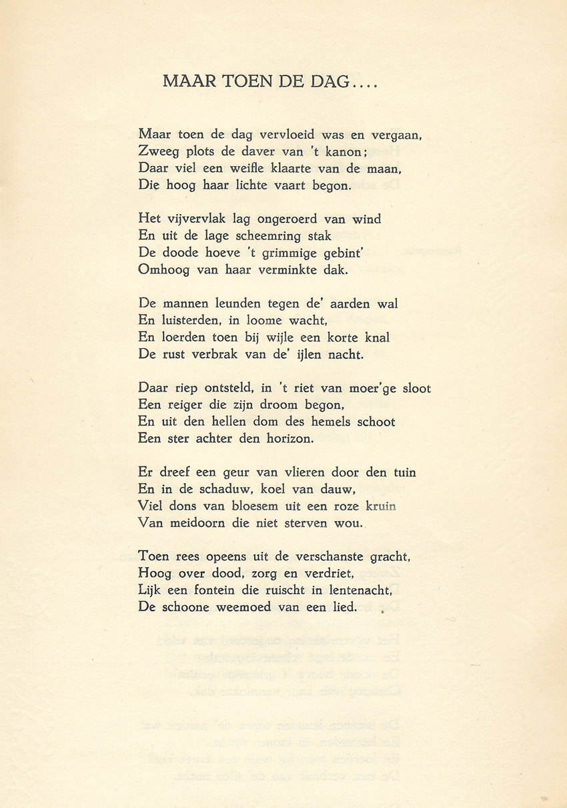

De dichter van deze week komt uit een Oost-Vlaamse familie die vele vooraanstaande leden heeft voortgebracht in het veld van o.a. politiek, journalistiek, recht en wetenschap. Ook de Franse schrijver Didier van Cauwelaert (Prix Goncourt in 1994 voor “Un aller simple”) behoort tot deze familie.

Deze links heb ik bijgesloten om te laten zien uit wat voor achtergrond de dichter August van Cauwelaert (1885-1945) komt. Hij werd geboren in Onze-Lieve-Vrouw-Lombeek in Vlaams-Brabant en was naast zijn schrijverschap werkzaam als advocaat en later rechter. Deze activiteiten vonden plaats in Antwerpen, waar hij ook overleed.

Hij was soldaat in de Eerste Wereldoorlog, waarin hij gewond raakte bij Passendale. De bundel “Liederen van droom en daad” (1918) is een weerslag van die periode uit zijn leven. Er is invloed merkbaar van Van de Woestijne en Gezelle, de eerste van zijn impressionistische toets, de tweede van zijn eenvoudige zeggingskracht.

Het gedicht van de week is uit de eerdergenoemde bundel afkomstig en beschrijft de broze sfeer na afloop van een slag (oorlog) waarbij de dichter ruimte geeft aan optimisme.